ООО «ПМК»
г. Пермь т/ф +7(342)2631611 E-mail: pmkpk@ya.ru http: parmaled.ru
http: пармасвет.рф

Парма Кукуруза Е27 Д40 3000/4000/6500К

Описание
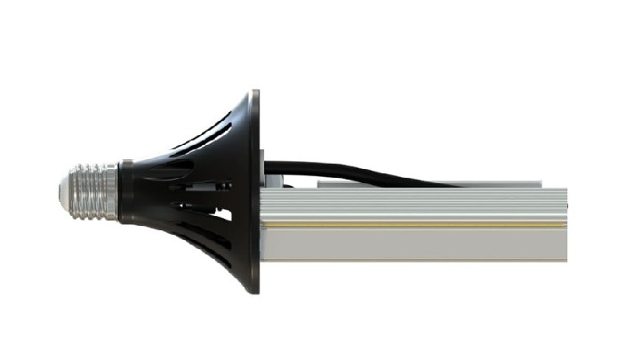
Область применения светодиодной лампы Парма Кукуруза - промышленные, складские и подсобные помещения, придомовые и парковые территории, лестничные клетки, мастерские, где требуется направленное и яркое освещение с повышенными требованиями к защищенности.
Для комфортного освещения с максимальной световой эффективностью и минимальным энергопотреблением светильник имеет кривую силы света 120^{о}.
Специальный поворотный механизм позволяет регулировать направление света и обеспечивает эффективную интеграцию в сфере применения.

КСС Габаритный чертеж корпуса

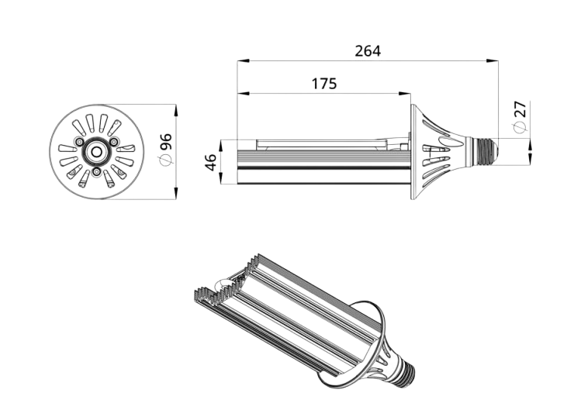
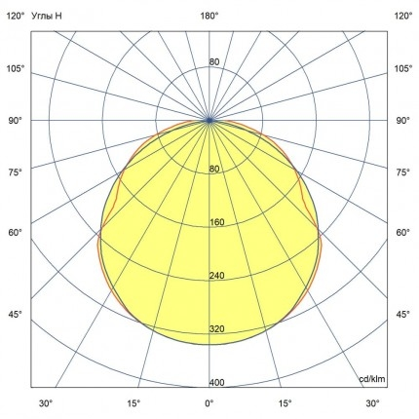

Основные технические данные и характеристики

Тип светильника: | Кукуруза
Мощность, [Вт ±10%]: | 40
Световой поток светильника, [лм ±5%]: | 5300 - 5700
Входящее напряжение, [В]: | 100...277
Частота питания, [Гц]: | 50
Коэффициент мощности [Pf], не менее: | 1
Корректор мощности драйвера: | нет
Класс защиты от поражения электрическим током: | I
Производитель светодиода: | Bridgelux
Цветовая температура, [К]: | 3000 / 4000 / 6500
Двойной угол половинной яркости, [°]: | 120
Материал корпуса | Экструдированный сплав алюминия
Тип кривой силы света: | Косинусная
Размеры светильника, [мм]: | Ø96×264
Масса светильника не более, [кг]: | 0,7
Масса брутто, [кг] | 1
Тип крепления: | Цоколь Е27
Степень защиты, [IP]: | 64
Климатическое исполнение и категория размещения: | УХЛ2
Температура эксплуатации, [°С]: | от -40 до +50
Рекомендуемая высота установки одиночного светильника, [м]: | 3 - 15
Гарантийный срок, [мес.]: | 36
Срок службы светодиодов не менее,[час]: | 100 000

